21 сентября – Международный день Мира
21 сентября, как и многие люди на нашей планете, в МБОУ «Головинская СОШ» отмечали Международный день мира, провозглашенный Генеральной Ассамблеей ООН днем отказа от насилия и прекращения огня во всех уголках земного шара.
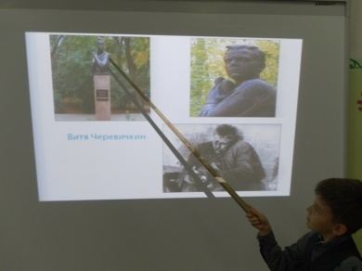
На Едином часе духовности «Голубь мира» ребята не только говорили о трагических моментах в истории нашей страны (войнах, унесших миллионы жизней, терактах), но и узнали, что выражение «Голубь мира» получило популярность после окончания Второй Мировой войны и кто является автором эмблемы Всемирного конгресса сторонников мира. Видно было, как тронула сердца ребят история простого мальчика из Ростова-на-Дону, Вити Черевичкина, расстрелянного фашистами в 1941 г. только за то, что он выпускал голубей, спасая их от гибели. Может, и осталась бы эта жертва только мгновением одной человеческой жизни, но голуби, выпущенные Витей, стали символом мира, надеждой на жизнь без войны.
И наши мальчишки и девчонки, учащиеся начальной школ, выпустили в небо своих голубков с пожеланиями мира всей планете, мира в каждой семье, мира в каждой душе.
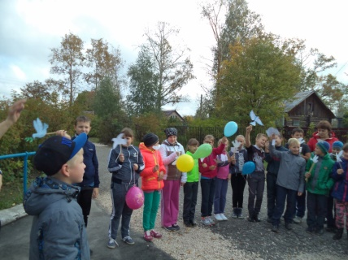
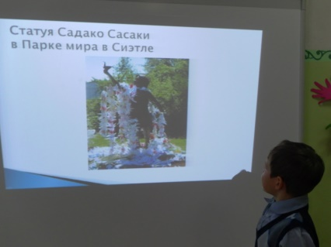
Открытием для многих ребят стало то, что дети тоже могут внести свою лепту в сохранение мира на планете. Впервые они узнали о Саманте Смит, самом юном посланце доброй воли, написавшей в 1982 г руководителю Советского Союза – Ю. В. Андропову письмо, которое послужило резкому потеплению отношений между США и СССР в самом разгаре холодной войны.
История маленькой мужественной японской девочки Садако Сасаки, ставшей символом неприятия ядерной войны, символом протеста против войны вообще, взволновала ребят. Слова, написанные на постаменте статуи Садако в Парке Мира в городе Хиросима: «Это наш крик, Это наша молитва, Мир во всем мире»-отозвались в каждой детской душе.
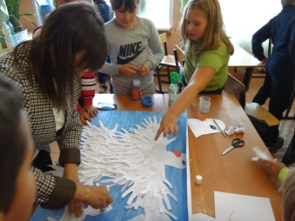
Учащиеся 7 класса нашли в Интернете информацию о действующих сейчас организациях Юных послов мира и выяснили, что каждый школьник может стать пусть не послом доброй воли, но созидателем мира в отдельно взятом поселке. Учащиеся 5-х классов приняли участие в коллективной работе «Голубь мира».
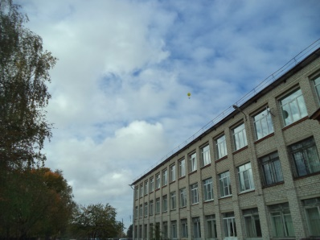
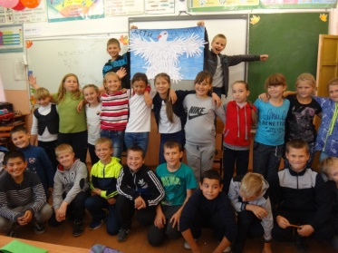
Ведь, по словам детей: "Мир начинается с простой человеческой дружбы, с взаимного желания понять и принять другого». На детских ладошках-перьях Голубя ребята написали свои пожелания всем людям на планете. Этот голубь занял почетное место в фойе школы, как напоминание о том, как важен мир, дружба, и что самое важное в жизни – это сама жизнь.
А бумажный голубь, улетевший в небо со школьного двора, унес с собой частичку наших сердец и искреннее пожелание Мира без войны

